# **Unity完全自制游戏纸箱战争项目记录（20180718）**

作者：[Pluto](http://gad.qq.com/user/index?id=2267380)

链接：<http://gad.qq.com/article/detail/250193>

今天完成了大量的工作，首先把一些需要修正的BUG调整完毕。

在他人试玩过程中收到了建议，应当在占领点附近弄一个可见的区域，这样玩家才知道自己是在占领据点。

所以我就制作了这样的一个圆环，在游戏中是可以旋转的，并且还有三个颜色，根据占领点的状态不同发生变化。

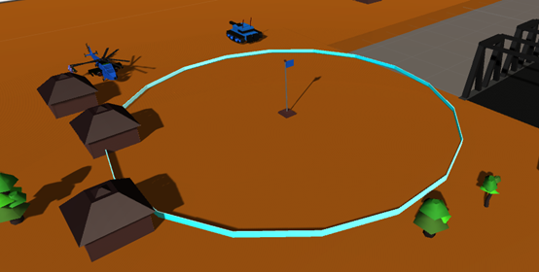

在原先的游戏中，载具的生命值耗尽之后会直接销毁，就给玩家一种biu的就消失的感觉，游戏体验感不好，既然地形都是可破坏的，那么载具理所应当也得是可破坏的，索性在3Dmax中重新修改了模型，制作出了一套战损状态的载具模型。

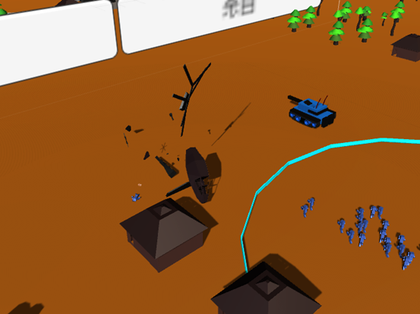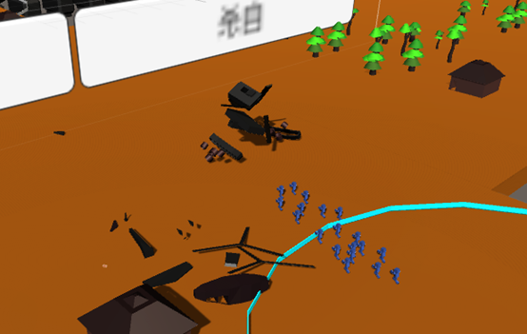

如图分别是坦克飞机爆炸后的效果，朝着周围飞溅开来，显得很有气势，如果条件允许的话，之后还会添加进入火焰效果？

除此之外，还给玩家的武器添加上了子弹发射效果，让玩家感觉自己的子弹真的打了出去，而不是看不到的空气子弹。

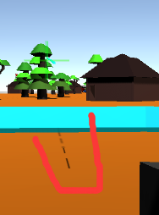

以及坦克上的炸弹和飞机上的导弹。

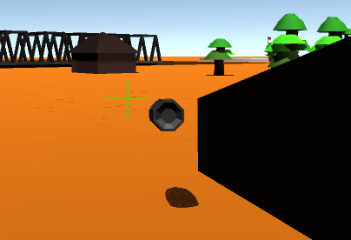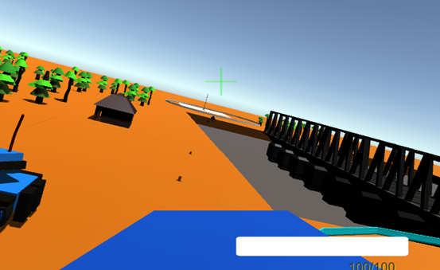

另外还调整了飞机上两个摄像机的视角，这样一来就可以让玩家看到导弹发射出去的轨迹。

对AI驾驶载具添加了武器效果，现在AI也会发射炮弹了。

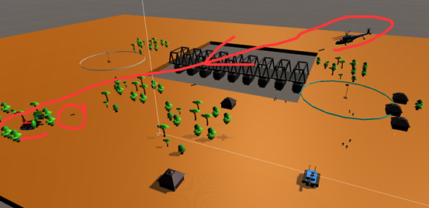

如图蓝色飞机打红色坦克

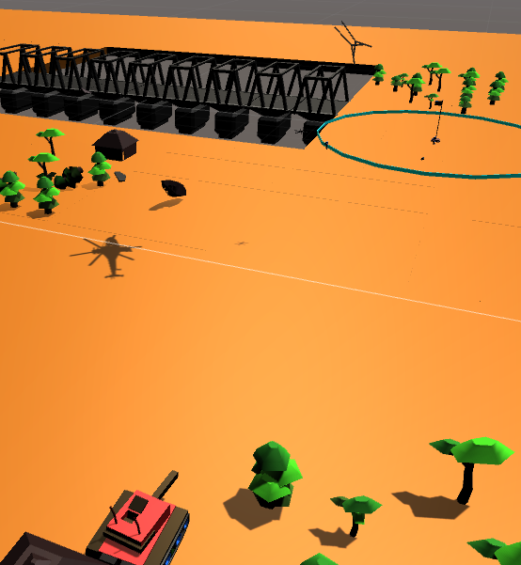红色坦克打爆了蓝色飞机。

距离项目时间截止还剩下两天的时间，是时候争分夺秒了。